**MÔ TẢ ĐỀ BÀI**

* Tạo form mẫu như hình:

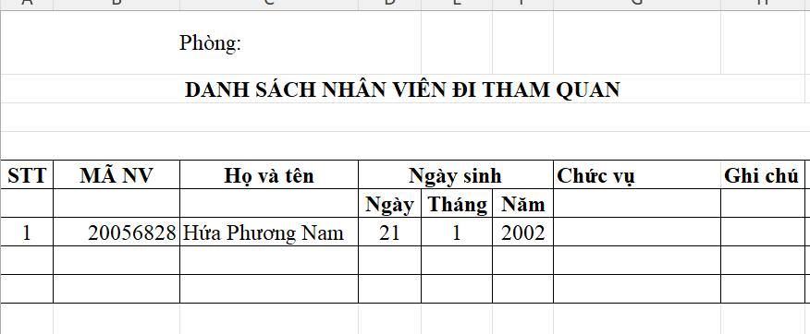

* Phát sinh form mẫu thành nhiều file google sheets cho các đơn vị
* Mỗi đơn vị sẽ nhập dữ liệu vào file google sheets tương ứng